TRƯỜNG ĐẠI HỌC THỦ DẦU MỘT
VIỆN CÔNG NGHỆ SỐ
***********



BÁO CÁO TIỂU LUẬN
KỸ THUẬT LẬP TRÌNH TRONG PHÂN TÍCH DỮ LIỆU

Phân tích xu hướng và biến động giá của Top 10 đồng tiền điện tử trên tập dữ liệu Binance giai đoạn 2020–2024
Sinh viên thực hiện :
1. Nguyễn Duy Khánh – 2324802010251
2. Ôn Hoàng Khải - 2324802010246
3. Nguyễn Quốc Chuyên - 2324802010174
Lớp : D23CNTT02
Khoá : 2023-2028
Ngành : Công nghệ thông tin
Giảng viên hướng dẫn : ThS. Nguyễn Cao Hoài Phương

Thành phố Hồ Chí Minh, tháng 5/2026
TRƯỜNG ĐẠI HỌC THỦ DẦU MỘT
VIỆN CÔNG NGHỆ SỐ
***********

BÁO CÁO TIỂU LUẬN
KỸ THUẬT LẬP TRÌNH TRONG PHÂN TÍCH DỮ LIỆU

Phân tích xu hướng và biến động giá của Top 10 đồng tiền điện tử trên tập dữ liệu Binance giai đoạn 2020–2024

Sinh viên thực hiện :
1. Nguyễn Duy Khánh – 2324802010251
2. Ôn Hoàng Khải - 2324802010246
3. Nguyễn Quốc Chuyên - 2324802010174
Lớp : D23CNTT02
Khoá : 2023-2028
Ngành : Công nghệ thông tin
Giảng viên hướng dẫn : ThS. Nguyễn Cao Hoài Phương

Thành phố Hồ Chí Minh, tháng 5/2026

TÓM TẮT
Báo cáo tiểu luận này trình bày đề tài “Phân tích dữ liệu và trực quan hóa biến động giá của Top 10 đồng tiền điện tử giai đoạn 2020–2024” được thực hiện trong quá trình học môn Kỹ thuật lập trình trong phân tích dữ liệu.
Xuất phát từ sự phát triển mạnh mẽ của thị trường tiền điện tử trong những năm gần đây, nhóm em mong muốn tìm hiểu xu hướng biến động giá, khối lượng giao dịch và mối tương quan giữa các đồng tiền điện tử phổ biến trên thị trường. Thông qua việc khai thác dữ liệu thực tế, đề tài hướng tới việc áp dụng các kỹ thuật phân tích dữ liệu để trực quan hóa và rút ra các đặc điểm nổi bật của thị trường Crypto.
Nguồn dữ liệu được thu thập thông qua API của Binance với phạm vi gồm 10 đồng tiền điện tử tiêu biểu như Bitcoin, Ethereum, BNB, Solana và một số đồng coin có vốn hóa lớn khác trong giai đoạn từ năm 2020 đến năm 2024.
Trong quá trình thực hiện, nhóm em sử dụng ngôn ngữ Python kết hợp với các thư viện phổ biến như Pandas và NumPy để xử lý dữ liệu; Matplotlib, Seaborn và Plotly để trực quan hóa dữ liệu; đồng thời áp dụng các kỹ thuật Exploratory Data Analysis (EDA) nhằm phân tích xu hướng biến động giá và hành vi thị trường.
Nội dung báo cáo gồm 5 chương:
+ Chương 1: Giới thiệu tổng quan đề tài, mục tiêu nghiên cứu và phạm vi dữ liệu.
+ Chương 2: Trình bày quá trình thu thập dữ liệu, tiền xử lý và xây dựng tập dữ liệu phân tích.
+ Chương 3: Thực hiện phân tích khám phá dữ liệu (EDA), trực quan hóa xu hướng giá, khối lượng giao dịch và mối tương quan giữa các đồng tiền điện tử.
+ Chương 4: Tổng kết kết quả đạt được, đánh giá hạn chế của đề tài và đề xuất hướng phát triển trong tương lai.
+ Chương 5: Tài liệu tham khảo
Thông qua đề tài này, nhóm em không chỉ rèn luyện kỹ năng xử lý và phân tích dữ liệu bằng Python mà còn hiểu rõ hơn về đặc điểm biến động của thị trường tiền điện tử, từ đó nâng cao khả năng ứng dụng kiến thức phân tích dữ liệu vào các bài toán tài chính thực tế.

PHẦN TỰ ĐÁNH GIÁ
I. Theo nhiệm vụ đã phân công
Stt | Nội dung công việc | Thành viên thực hiện | Đánh giá  (không hoàn thành/Hoàn thành/Hoàn thành tốt/Hoàn thành xuất sắc
1 | - Viết Script tiền xử lý dữ liệu (Clean data, xử lý Outliers).  - Trực quan hóa dữ liệu (Vẽ 5 biểu đồ chính).  - Viết nội dung kỹ thuật cho báo cáo Word. | Nguyễn Duy Khánh | Hoàn thành xuất sắc
2 | - Phụ trách định dạng và trình bày báo cáo Word (Mục lục, Header/Footer).  - Thiết kế Slide thuyết trình (PowerPoint).  - Hỗ trợ kiểm thử và chạy thử mã nguồn (Code). | Ôn Hoàng Khải | Hoàn thành xuất sắc
3 | - Tìm kiếm tài liệu tham khảo bổ trợ.  - Tìm kiếm nguồn dữ liệu.  - Biên tập nội dung báo cáo Word theo mẫu của giảng viên.  - Thiết kế và hiệu chỉnh nội dung Slide thuyết trình.  - Hỗ trợ nhập liệu và kiểm tra số liệu thống kê. | Nguyễn Quốc Chuyên | Hoàn thành xuất sắc

II. Theo kết quả chung
Họ và tên SV | Thời gian tham gia họp nhóm đầy đủ` | Thái độ tham gia tích cực | Ý kiến đóng góp hữu ích | Thời gian giao nộp sản phẩm đúng hạn | Chất lượng sản phẩm giao nộp tốt | Tổng  % | Ký tên
Họ và tên SV | 15% | 15% | 20% | 20% | 30% | 100%
Nguyễn Duy Khánh | 15% | 15% | 20% | 20% | 30% | 100%
Ôn Hoàng Khải | 15% | 15% | 20% | 20% | 30% | 100%
Nguyễn Quốc Chuyên | 15% | 15% | 20% | 20% | 30% | 100%

MỤC LỤC
TÓM TẮT 2
PHẦN TỰ ĐÁNH GIÁ 3
MỤC LỤC HÌNH 7
MỤC LỤC BẢNG 8
DANH SÁCH CÁC KÝ TỰ, CHỮ VIẾT TẮT 9
CHƯƠNG 1. TỔNG QUAN 10
1.1. Giới thiệu đề tài 10
1.2. Mục tiêu của đề tài 10
1.3. Phạm vi của đề tài 11
1.4. Các phương pháp thu thập và phân tích dữ liệu 11
1.4.1. Phương pháp thu thập dữ liệu 11
1.4.2. Phương pháp phân tích dữ liệu 12
CHƯƠNG 2. THU THẬP TẬP DỮ LIỆU 14
2.1. Phương pháp thu thập dữ liệu 14
2.2. Data Dictionary — Mô tả các trường dữ liệu 15
2.3. Phương pháp tiền xử lý dữ liệu 16
2.3. Trực quan hóa dữ liệu 17
2.3.1. Biến động giá của các đồng tiền điện tử 18
2.3.2. Phân tích biến động (Volatility) 20
2.3.3. Phân tích tương quan 22
2.3.4. Phân tích Volume & Trades 23
2.3.5. Phân tích OHLC & All-Time High 25
CHƯƠNG 3. PHÂN TÍCH TẬP DỮ LIỆU 27
3.1. Giới thiệu phương pháp phân tích dữ liệu 27
3.1.1. Điểm mạnh của phương pháp 27
3.1.2. Điểm yếu của phương pháp 27
3.2. Phân tích giá và xu hướng 28
3.2.1. Phương pháp tính toán 28
3.2.2. Kết quả phân tích 29
3.3. Phân tích rủi ro và tương quan 29
3.3.1. Phương pháp tính toán 29
3.3.2. Kết quả phân tích 29
CHƯƠNG 4. KẾT LUẬN VÀ HƯỚNG PHÁT TRIỂN 31
4.1. Kết quả đạt được 31
4.2. Hạn chế của đề tài 32
4.3. Hướng phát triển trong tương lai 32
4.4. Tổng kết 32
CHƯƠNG 5. TÀI LIỆU THAM KHẢO 33
5.1. Tài liệu tiếng Việt 33
5.2. Tài liệu tiếng Anh 33
5.3. Website tham khảo 33

MỤC LỤC HÌNH
Hình 1 Tổng hợp dữ liệu – ngày đầu tiên có dữ liệu trên Binance 15
Hình 2 Tổng hợp dữ liệu – Báo cáo giá trị thiếu 17
Hình 3 Tỉ lệ dữ liệu có sẵn theo từng coin – Top 10 coin 17
Hình 4 Xu hướng biến động giá của từng đồng coin theo thời gian 19
Hình 5 Biểu đồ giá chuẩn hóa (log scale) 20
Hình 6 Histogram phân phối Daily Return 21
Hình 7 Rolling Volatility 30 ngày 22
Hình 8 Heatmap tương quan 22
Hình 9 Scatter plot BTC vs altcoin 23
Hình 10 Volume theo thời gian - Top 10 Coin 24
Hình 11 log(Volume) vs |Return| – Top 10 Coin 25
Hình 12 BTC/USDT Candlestick 180 ngày cuối giai đoạn 2020-2024 25
Hình 13 Biên độ dao động trong ngày (High-Low/Close) — MA30 của 10 coin 26
Hình 14 ATH 2020-2024 vs Close 31/12/2024 và % chênh lệch so với ATH 26
Hình 15 dữ liệu giá đóng cửa (close price) của các đồng coin 28
Hình 16 Grouped bar chart Return theo năm 2021-2024 29
Hình 17 Volatility trung bình 30
Hình 18 Heatmap tương quan(Hình 8) 30

MỤC LỤC BẢNG
Bảng 1 danh sách 10 coin được phân tích 14
Bảng 2 Data Dictionary: mô tả các trường dữ liệu OHLCV 17
Bảng 3 Báo cáo missing values theo coin 17

DANH SÁCH CÁC KÝ TỰ, CHỮ VIẾT TẮT

Từ viết tắt | Giải thích
OHLCV | Open, High, Low, Close, Volume — dữ liệu nến giá
BTC | Bitcoin
ETH | Ethereum
USDT | USD Tether — stablecoin neo theo USD
ATH | All-Time High — mức giá cao nhất trong giai đoạn nghiên cứu
MA30 | Moving Average 30 ngày — đường trung bình động 30 ngày
API | Application Programming Interface
EDA | Exploratory Data Analysis — Phân tích dữ liệu khám phá
DeFi | Decentralized Finance — Tài chính phi tập trung

- TỔNG QUAN
  - Giới thiệu đề tài
Trong những năm gần đây, thị trường tiền điện tử (Cryptocurrency) phát triển mạnh mẽ và trở thành một trong những lĩnh vực tài chính nhận được sự quan tâm lớn trên toàn thế giới. Các đồng tiền điện tử như Bitcoin, Ethereum hay Solana không chỉ được sử dụng như tài sản đầu tư mà còn đóng vai trò quan trọng trong hệ sinh thái Blockchain và tài chính phi tập trung (DeFi).
Tuy nhiên, thị trường Crypto có đặc điểm biến động giá rất mạnh, chịu ảnh hưởng từ nhiều yếu tố như tâm lý nhà đầu tư, tin tức thị trường, khối lượng giao dịch và xu hướng tài chính toàn cầu. Chính vì vậy, việc phân tích dữ liệu và trực quan hóa xu hướng biến động giá là một yêu cầu cần thiết nhằm hỗ trợ việc quan sát, đánh giá và nghiên cứu thị trường.
Xuất phát từ thực tế đó, nhóm em lựa chọn thực hiện đề tài:
“Phân tích dữ liệu và trực quan hóa biến động giá của Top 10 đồng tiền điện tử giai đoạn 2020–2024”.
Đề tài tập trung khai thác dữ liệu giá lịch sử của các đồng coin phổ biến thông qua API từ Binance, sau đó áp dụng các kỹ thuật xử lý dữ liệu và Exploratory Data Analysis (EDA) bằng Python để phân tích xu hướng thị trường.
Thông qua đề tài này, nhóm em mong muốn nâng cao kỹ năng lập trình Python trong lĩnh vực phân tích dữ liệu, đồng thời hiểu rõ hơn về đặc điểm biến động của thị trường tiền điện tử.

  - Mục tiêu của đề tài
Đề tài được thực hiện nhằm hướng tới các mục tiêu chính sau:
- Thu thập dữ liệu lịch sử của top 10 đồng tiền điện tử phổ biến trên thị trường crypto.
- Làm sạch và chuẩn hóa dữ liệu phục vụ cho quá trình phân tích.
- Trực quan hóa dữ liệu bằng biểu đồ nhằm quan sát xu hướng biến động giá và khối lượng giao dịch.
- Phân tích mức độ tương quan giữa các đồng coin trong cùng giai đoạn.
- Xác định các đồng coin có mức tăng trưởng và biến động mạnh nhất.
- Rèn luyện kỹ năng sử dụng python và các thư viện phân tích dữ liệu như pandas, numpy, matplotlib, seaborn và plotly.
- Ứng dụng các kiến thức về phân tích dữ liệu vào bài toán tài chính thực tế.
  - Phạm vi của đề tài
Để đảm bảo tính tập trung và phù hợp với thời gian thực hiện, nhóm em xác định phạm vi nghiên cứu như sau:
- Đối tượng nghiên cứu: top 10 đồng tiền điện tử trên sàn Binance có vốn hóa lớn và phổ biến trên thị trường crypto.
- Phạm vi thời gian: từ ngày 01/01/2020 đến 31/12/2024. các coin được chọn bao gồm: btc, eth, bnb, xrp, ada, doge, sol, dot, avax và link — đại diện cho nhiều lĩnh vực khác nhau trong hệ sinh thái blockchain.
- Nguồn dữ liệu: api từ binance.
- Nội dung nghiên cứu: phân tích dữ liệu, trực quan hóa và đánh giá xu hướng thị trường.
- Giới hạn đề tài: đề tài tập trung vào exploratory data analysis (eda) và chưa triển khai các mô hình dự đoán nâng cao như deep learning hoặc reinforcement learning.

  - Các phương pháp thu thập và phân tích dữ liệu

1.4.1. Phương pháp thu thập dữ liệu

Dữ liệu được thu thập tự động qua binance public api sử dụng thư viện python-binance. hàm get_historical_klines() được gọi với tham số khung thời gian kline_interval_1day cho từng cặp giao dịch (ví dụ: btcusdt), trả về bộ dữ liệu ohlcv gồm:
- Ngày giao dịch (date)
- Giá mở cửa (open)
- Giá cao nhất (high)
- Giá thấp nhất (low)
- Giá đóng cửa (close)
- Khối lượng giao dịch (volume)
- Thời gian giao dịch (trades)
Dữ liệu sau khi thu thập được lưu dưới định dạng csv để thuận tiện cho việc xử lý và phân tích.

1.4.2. Phương pháp phân tích dữ liệu

Nhóm sử dụng các phương pháp phân tích thống kê mô tả, trực quan hóa dữ liệu, và phân tích tương quan. cụ thể: phân tích xu hướng bằng đường trung bình động (ma30); đo rủi ro bằng độ lệch chuẩn daily return; phân tích tương quan bằng pearson (giá) và spearman (volume); trực quan hóa bằng matplotlib, seaborn và plotly.
Quy trình phân tích gồm các bước chính:
- Tiền xử lý dữ liệu:
  - Kiểm tra dữ liệu thiếu
  - Chuẩn hóa định dạng thời gian và dữ liệu số
- Thống kê mô tả:
  - Tính giá trị trung bình
  - Giá trị lớn nhất, nhỏ nhất
  - Độ lệch chuẩn
- Trực quan hóa dữ liệu:
  - Biểu đồ đường (line chart)
  - Biểu đồ cột (bar chart)
  - Heatmap tương quan
  - Biểu đồ phân phối dữ liệu
- Phân tích tương quan:
  - Đánh giá mức độ liên hệ giữa các đồng coin
  - So sánh biến động giá giữa các giai đoạn khác nhau
Thông qua các phương pháp trên, nhóm em có thể quan sát xu hướng thị trường và rút ra những nhận xét tổng quát về đặc điểm biến động của thị trường tiền điện tử trong giai đoạn nghiên cứu.

# | Coin | Symbol | Lĩnh vực | Lý do chọn
1 | Bitcoin | BTC | Store of value | Benchmark thị trường, vốn hóa lớn nhất
2 | Ethereum | ETH | Smart contract | Nền tảng DApp lớn nhất
3 | BNB | BNB | Exchange coin | Coin sàn Binance
4 | XRP | XRP | Payment | Thanh toán xuyên biên giới
5 | Cardano | ADA | Blockchain L1 | Blockchain thế hệ 3
6 | Dogecoin | DOGE | Meme coin | Meme coin nổi tiếng nhất
7 | Solana | SOL | Blockchain L1 | Hiệu năng cao, phí thấp
8 | Polkadot | DOT | Cross-chain | Kết nối nhiều blockchain
9 | Avalanche | AVAX | DeFi | Hệ sinh thái DeFi tốc độ cao
10 | Chainlink | LINK | Oracle | Oracle dữ liệu on-chain lớn nhất
Bảng 1 danh sách 10 coin được phân tích

- THU THẬP TẬP DỮ LIỆU

2.1. Phương pháp thu thập dữ liệu
Trong quá trình thực hiện đề tài, nhóm em tiến hành thu thập dữ liệu lịch sử của các đồng tiền điện tử thông qua API công khai từ Binance. Dữ liệu được lấy từ Binance Public API — nguồn dữ liệu đáng tin cậy với lịch sử giao dịch đầy đủ cho tất cả 10 coin trong phạm vi nghiên cứu. Binance là sàn giao dịch tiền điện tử có khối lượng giao dịch lớn nhất thế giới, cung cấp dữ liệu OHLCV miễn phí và không cần API key cho dữ liệu công khai.
Trong quá trình truy xuất dữ liệu, nhóm em sử dụng thư viện python-binance kết hợp với Pandas để gửi yêu cầu API và lưu dữ liệu dưới dạng DataFrame. Các trường dữ liệu chính bao gồm:
- Thời gian giao dịch (date)
- Giá mở cửa (Open)
- Giá cao nhất (High)
- Giá thấp nhất (Low)
- Giá đóng cửa (Close)
- Khối lượng giao dịch (trades)
Dữ liệu sau khi thu thập được lưu trữ dưới định dạng CSV nhằm thuận tiện cho việc xử lý và tái sử dụng trong các bước phân tích tiếp theo.
Ngoài ra, nhóm em lựa chọn giai đoạn nghiên cứu từ năm 2020 đến năm 2024 vì đây là khoảng thời gian thị trường Crypto có nhiều biến động lớn, phản ánh rõ xu hướng tăng trưởng, suy giảm và phục hồi của các đồng tiền điện tử.
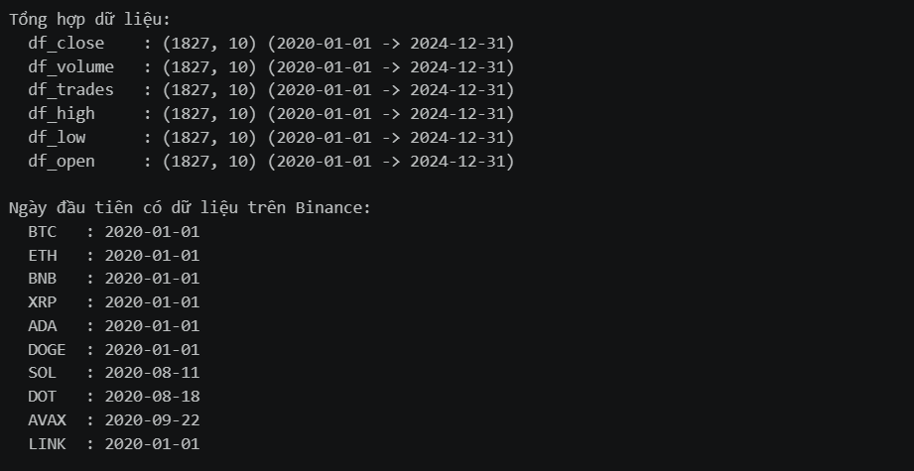
Hình 1 Tổng hợp dữ liệu – ngày đầu tiên có dữ liệu trên Binance
Quy trình thu thập: (1) Khởi tạo client kết nối Binance; (2) Gọi get_historical_klines() với khung 1D từ 01/01/2020 đến 31/12/2024; (3) Chuyển đổi timestamp millisecond thành datetime; (4) Ép kiểu về float cho các cột số; (5) Lưu thành DataFrame riêng cho từng coin.

2.2. Data Dictionary — Mô tả các trường dữ liệu
Mỗi coin trong bộ dữ liệu có 7 trường thông tin sau:
Trường | Ý nghĩa | Kiểu dữ liệu | Vai trò phân tích
date | Ngày giao dịch (1D) | datetime (index) | Mốc thời gian lọc 2020-2024
open | Giá mở cửa trong ngày | float64 | Phân tích OHLC/candlestick
high | Giá cao nhất trong ngày | float64 | Tính ATH, biên độ dao động
low | Giá thấp nhất trong ngày | float64 | Tính biên độ High-Low
close | Giá đóng cửa trong ngày | float64 | Return, xu hướng, tương quan
volume | Khối lượng giao dịch | float64 | Đánh giá thanh khoản
trades | Số lượng giao dịch | float64 | Mức độ hoạt động thị trường
Bảng 2 Data Dictionary: mô tả các trường dữ liệu OHLCV
Sau khi thu thập, nhóm kiểm tra missing values và phát hiện 3 coin (SOL, DOT, AVAX) có dữ liệu thiếu do niêm yết sau 01/01/2020. Nhóm áp dụng phương pháp forward-fill chỉ sau ngày coin có dữ liệu thực tế, không điền dữ liệu giả trước ngày niêm yết.

Coin | Số ngày thiếu | Tỉ lệ thiếu (%) | Ngày đầu có dữ liệu | Ghi chú
BTC | 0 | 0.00% | 2020-01-01 | Đủ dữ liệu
ETH | 0 | 0.00% | 2020-01-01 | Đủ dữ liệu
BNB | 0 | 0.00% | 2020-01-01 | Đủ dữ liệu
XRP | 0 | 0.00% | 2020-01-01 | Đủ dữ liệu
ADA | 0 | 0.00% | 2020-01-01 | Đủ dữ liệu
DOGE | 0 | 0.00% | 2020-01-01 | Đủ dữ liệu
SOL | ~212 | ~11.6% | 2020-08-11 | Niêm yết muộn
DOT | ~220 | ~12.0% | 2020-08-19 | Niêm yết muộn
AVAX | ~262 | ~14.3% | 2020-09-22 | Niêm yết muộn
LINK | 0 | 0.00% | 2020-01-01 | Đủ dữ liệu
Bảng 3 Báo cáo missing values theo coin

2.3. Phương pháp tiền xử lý dữ liệu
Sau khi hoàn tất quá trình thu thập dữ liệu, nhóm em tiến hành tiền xử lý nhằm đảm bảo tính chính xác và ổn định cho quá trình phân tích.
Các bước xử lý dữ liệu bao gồm:
- Kiểm tra dữ liệu thiếu (Missing Values):
Nhóm em sử dụng hàm kiểm tra dữ liệu null trong Pandas để xác định các giá trị bị thiếu và tiến hành loại bỏ hoặc thay thế phù hợp.
- Chuẩn hóa định dạng thời gian:
Dữ liệu thời gian được chuyển đổi sang định dạng datetime nhằm thuận tiện cho việc sắp xếp và trực quan hóa dữ liệu theo từng giai đoạn.
- Chuẩn hóa kiểu dữ liệu:
Các cột giá và khối lượng giao dịch được chuyển sang kiểu dữ liệu số thực (float) để phục vụ cho quá trình tính toán thống kê.
- Kiểm tra dữ liệu ngoại lai:
Nhóm em tiến hành quan sát các giá trị bất thường thông qua biểu đồ Boxplot và Histogram nhằm phát hiện các giai đoạn biến động mạnh của thị trường.
Sau quá trình tiền xử lý, tập dữ liệu trở nên đồng nhất và phù hợp cho việc thực hiện phân tích khám phá dữ liệu (EDA).
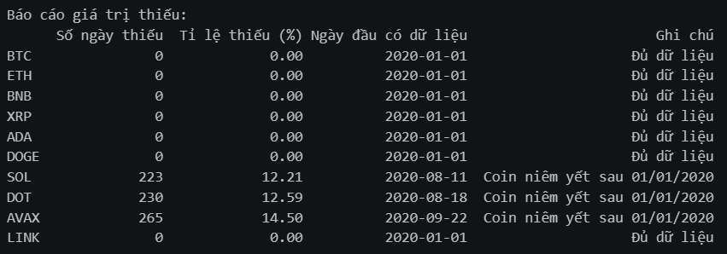
Hình 2 Tổng hợp dữ liệu – Báo cáo giá trị thiếu
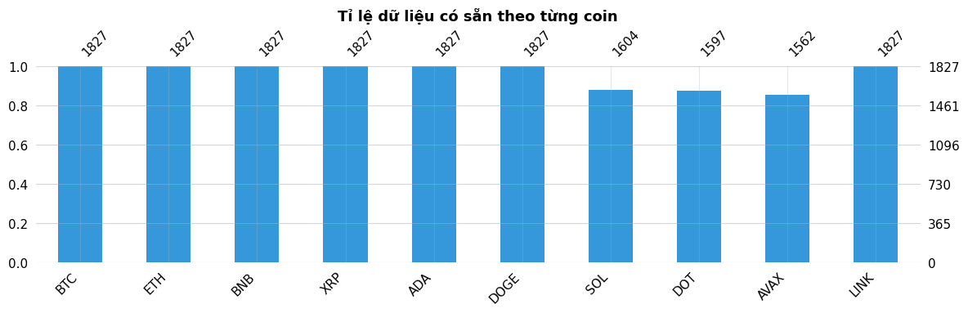
Hình 3 Tỉ lệ dữ liệu có sẵn theo từng coin – Top 10 coin

2.3. Trực quan hóa dữ liệu
Để hiểu rõ hơn về đặc điểm của thị trường tiền điện tử, nhóm em tiến hành trực quan hóa dữ liệu thông qua nhiều loại biểu đồ khác nhau.

2.3.1. Biến động giá của các đồng tiền điện tử
Nhóm sử dụng biểu đồ đường (Line Chart) kết hợp đường trung bình động MA30 để thể hiện xu hướng biến động giá của từng coin theo thời gian. Biểu đồ được vẽ theo lưới 5×2 (10 biểu đồ con), mỗi biểu đồ con thể hiện giá đóng cửa hàng ngày (màu đặc trưng của từng coin) và đường MA30 (màu đen nét đứt) cho giai đoạn 2020–2024.
Thông qua biểu đồ, có thể nhận thấy giá của các đồng tiền điện tử biến động rất mạnh, đặc biệt trong các giai đoạn thị trường tăng trưởng nóng (Q4/2020 – Q1/2021, Q4/2024) hoặc suy giảm mạnh (2022). Bitcoin và Ethereum là hai đồng coin có giá trị và mức độ ảnh hưởng lớn nhất đến toàn thị trường.
Ngoài ra, biểu đồ giá chuẩn hóa (normalized price, gốc = 100) trên trục logarithm giúp so sánh trực tiếp tốc độ tăng trưởng tương đối giữa các coin dù giá gốc chênh lệch rất lớn (BTC ~$8.000 vs DOGE ~$0.003 đầu năm 2020). Trục log được sử dụng vì một số coin tăng hơn 1.000% trong giai đoạn nghiên cứu, nếu dùng trục tuyến tính thì các coin có mức tăng thấp sẽ bị 'dẹt' hoàn toàn.
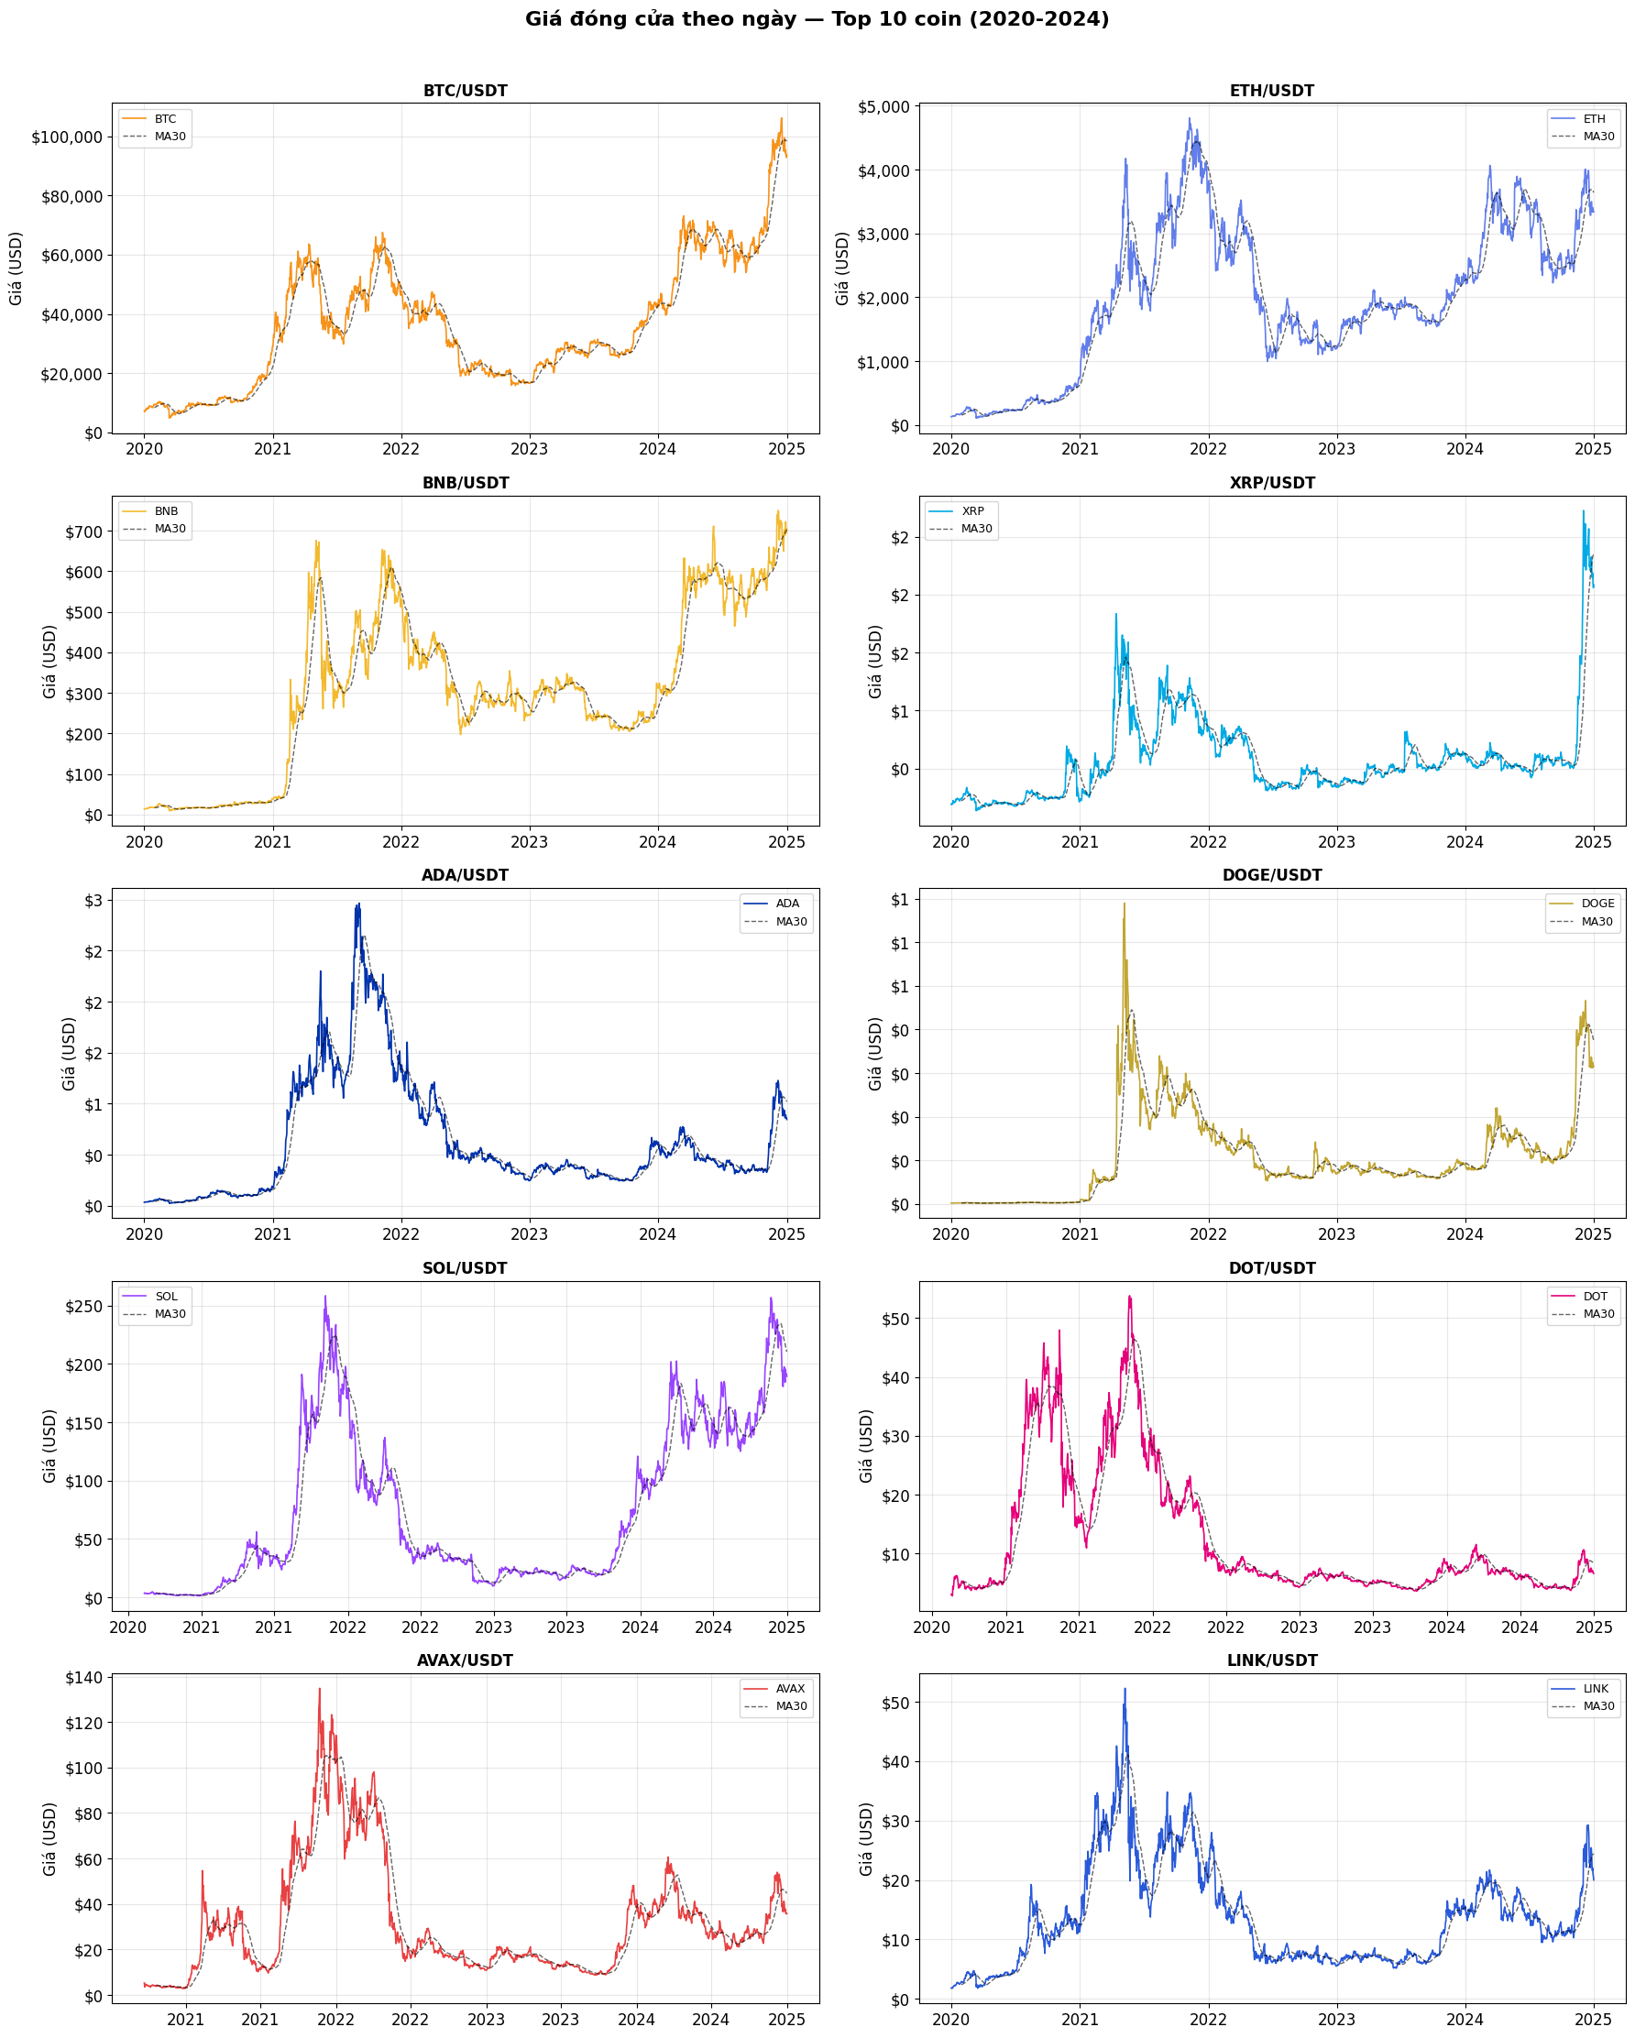
Hình 4 Xu hướng biến động giá của từng đồng coin theo thời gian
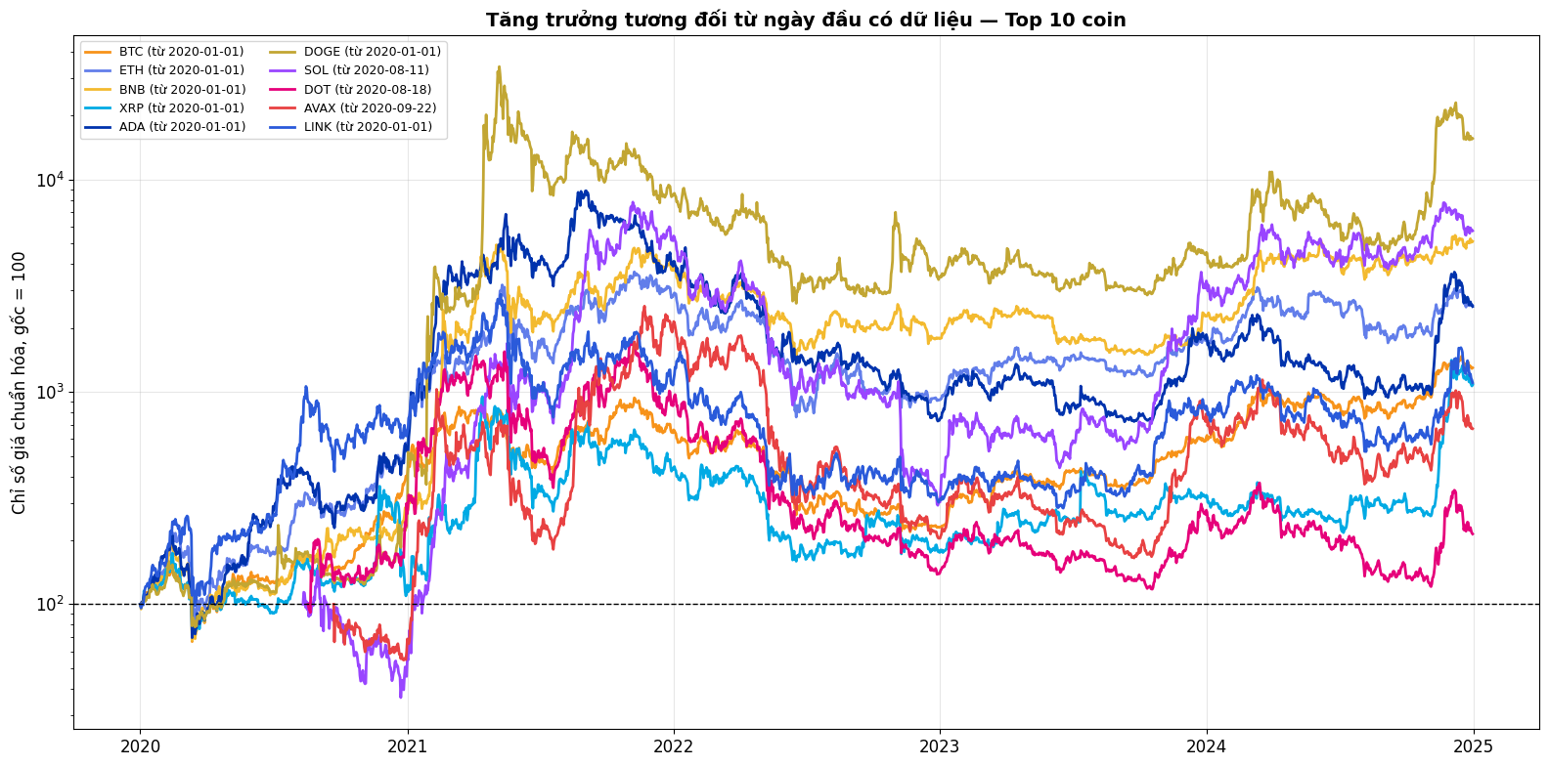
Hình 5 Biểu đồ giá chuẩn hóa (log scale)

2.3.2. Phân tích biến động (Volatility)
Nhóm tính daily return (tỉ suất sinh lời hàng ngày) bằng pct_change() trên giá đóng cửa. Phân phối daily return được vẽ bằng histogram với 80 bins, kết hợp đường Mean (đen nét đứt) và Median (đỏ nét chấm) để thấy đặc điểm phân phối. Tiếp theo, rolling volatility 30 ngày (độ lệch chuẩn return trên cửa sổ 30 ngày) được vẽ dạng Line Chart để thấy rủi ro thay đổi theo thời gian.
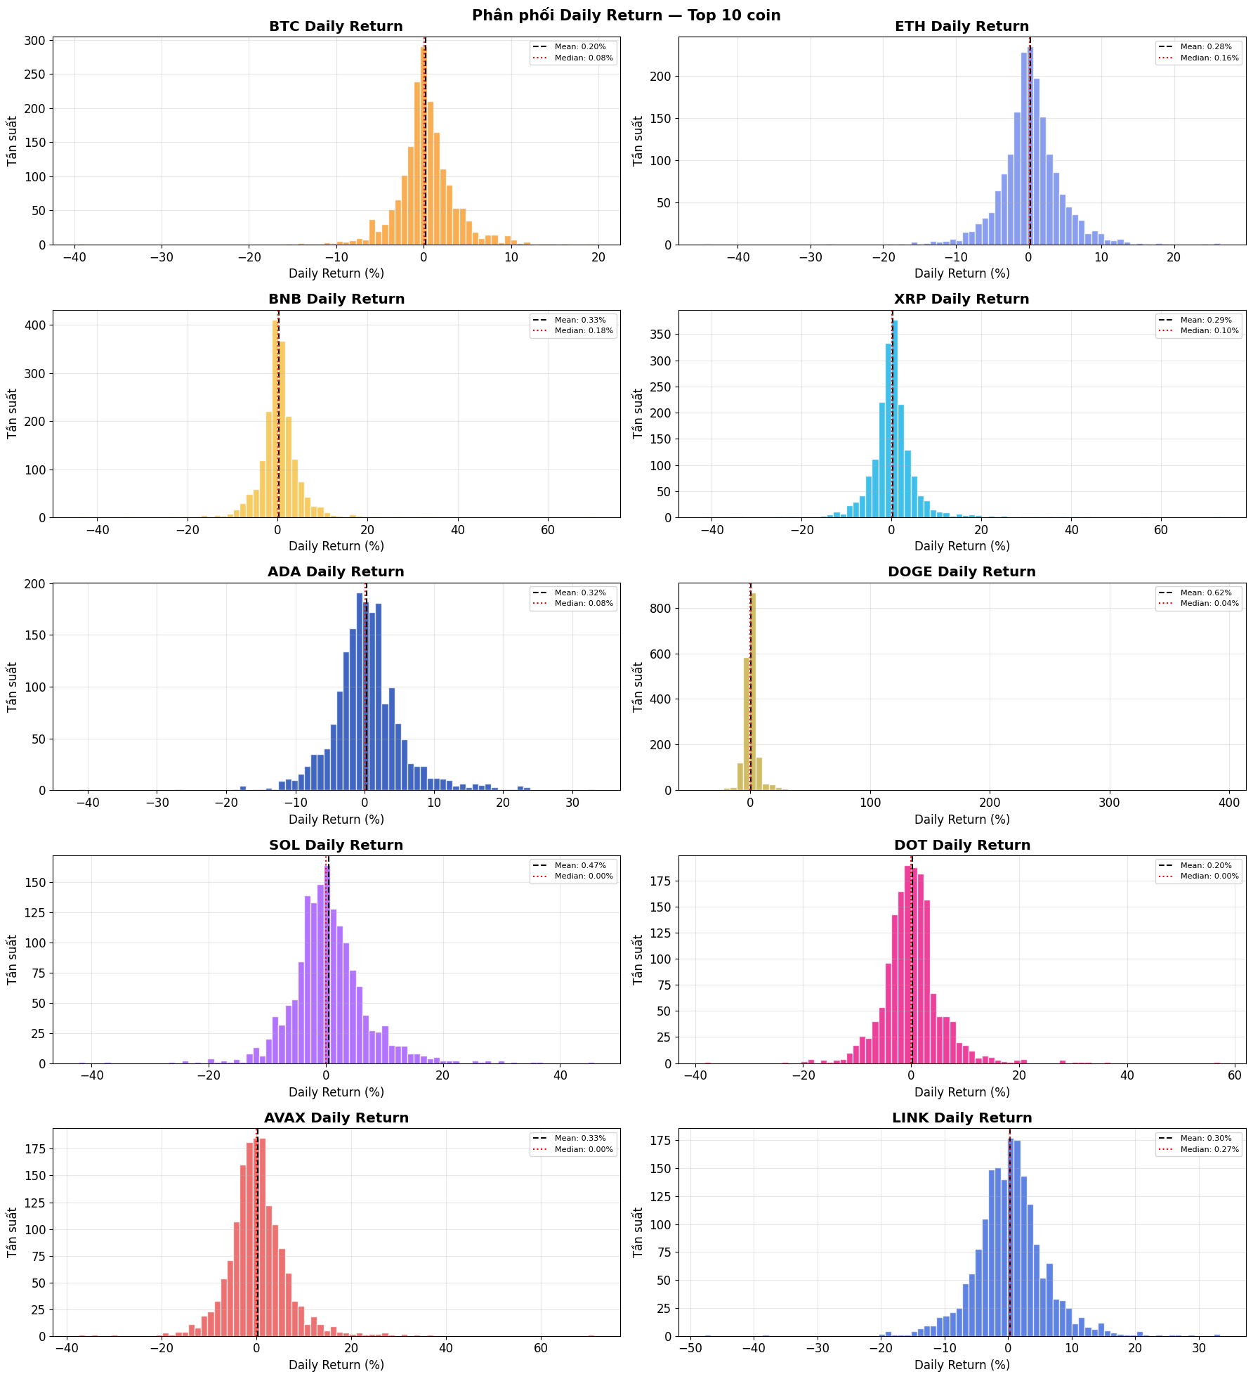
Hình 6 Histogram phân phối Daily Return
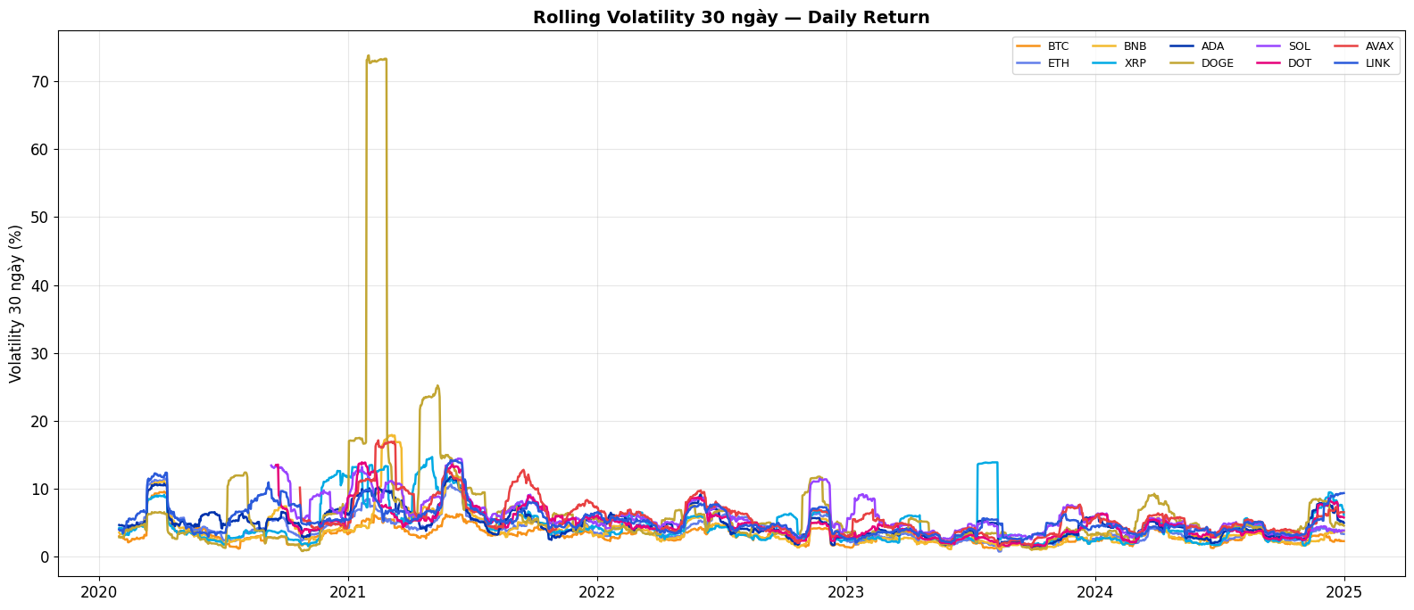
Hình 7 Rolling Volatility 30 ngày

2.3.3. Phân tích tương quan
Nhóm sử dụng Heatmap (seaborn) để trực quan hóa ma trận tương quan Pearson trên cả giá đóng cửa và daily return trong khoảng thời gian chung của 10 coin (từ ngày SOL/DOT/AVAX có dữ liệu). Bảng màu RdYlGn từ đỏ (âm) qua vàng (0) đến xanh lá (dương) giúp nhận diện nhanh mức độ tương quan.
Ngoài ra, scatter plot (biểu đồ điểm) BTC vs 9 altcoin kết hợp đường hồi quy tuyến tính và hệ số r (Pearson) được vẽ trong lưới 3×3 để thể hiện mức độ nhạy của từng altcoin khi BTC biến động.
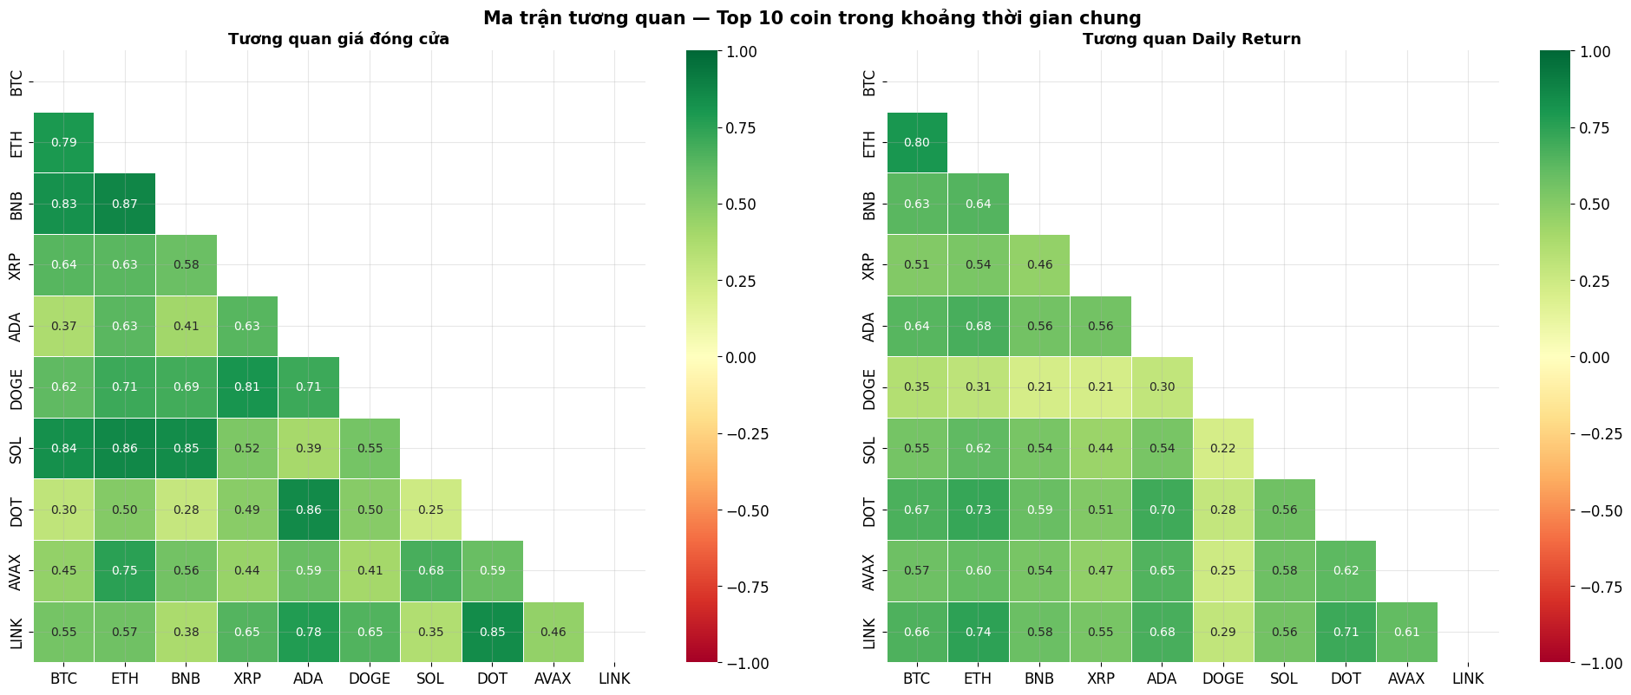
Hình 8 Heatmap tương quan
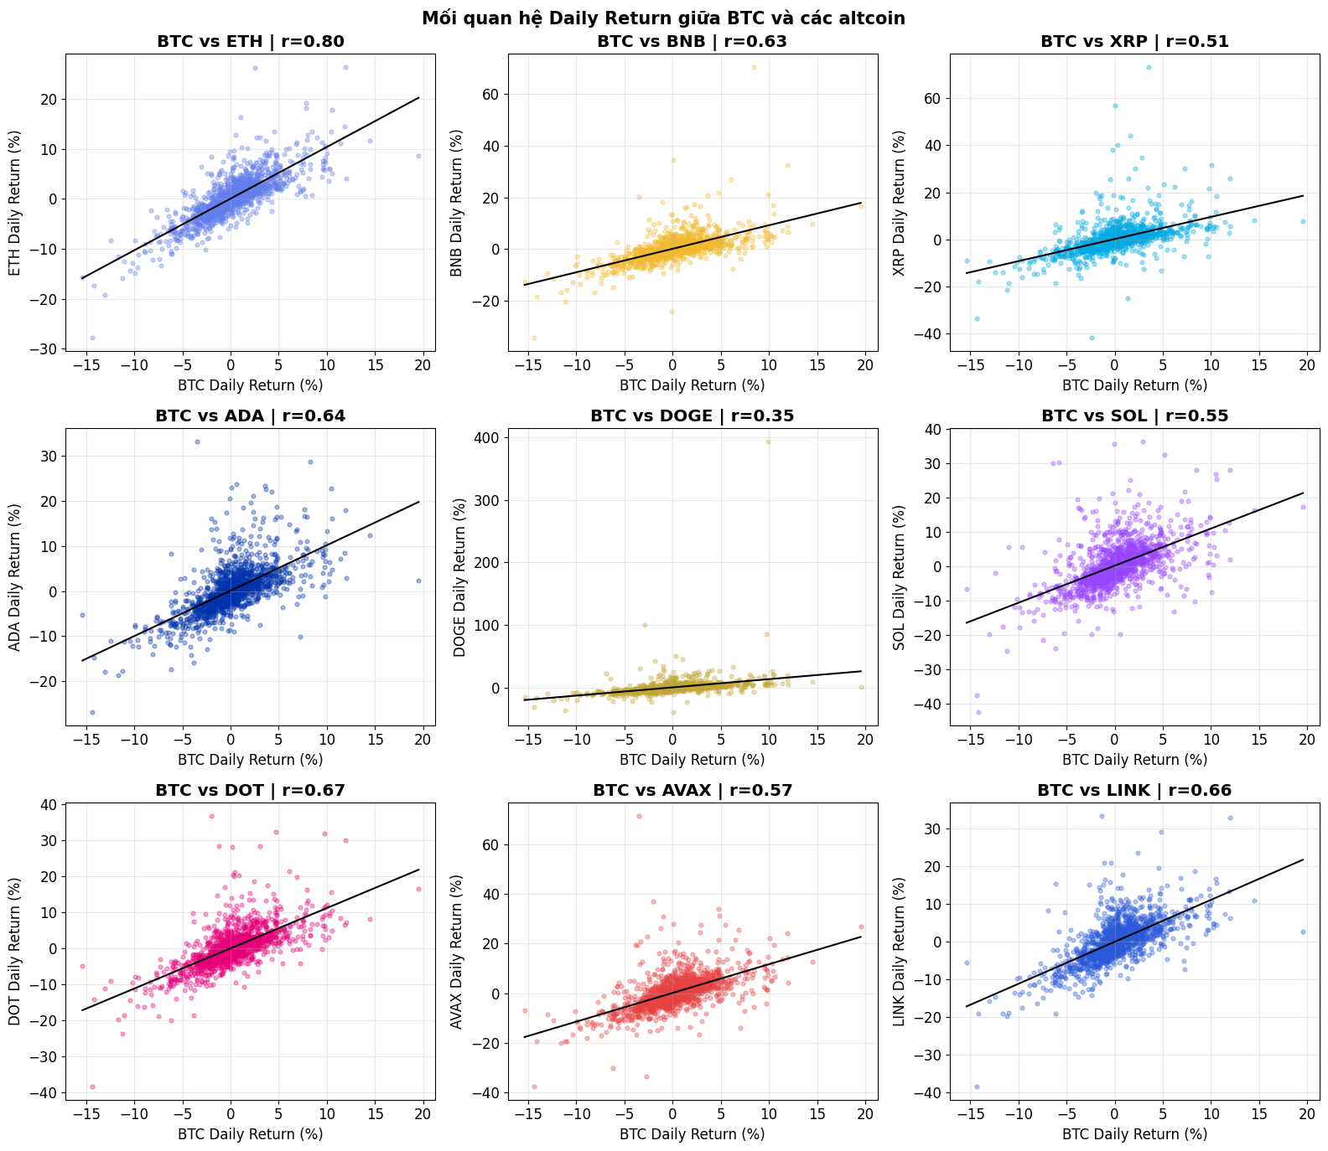
Hình 9 Scatter plot BTC vs altcoin

2.3.4. Phân tích Volume & Trades
Volume theo thời gian được vẽ bằng Line Chart (volume thô + MA30) cho 10 coin riêng biệt. Để kiểm tra mối liên hệ giữa thanh khoản và biến động giá, nhóm vẽ scatter plot giữa log(Volume+1) và |Daily Return| (giá trị tuyệt đối của return), tính hệ số tương quan Spearman vì volume thường lệch phải và có nhiều giá trị đột biến.
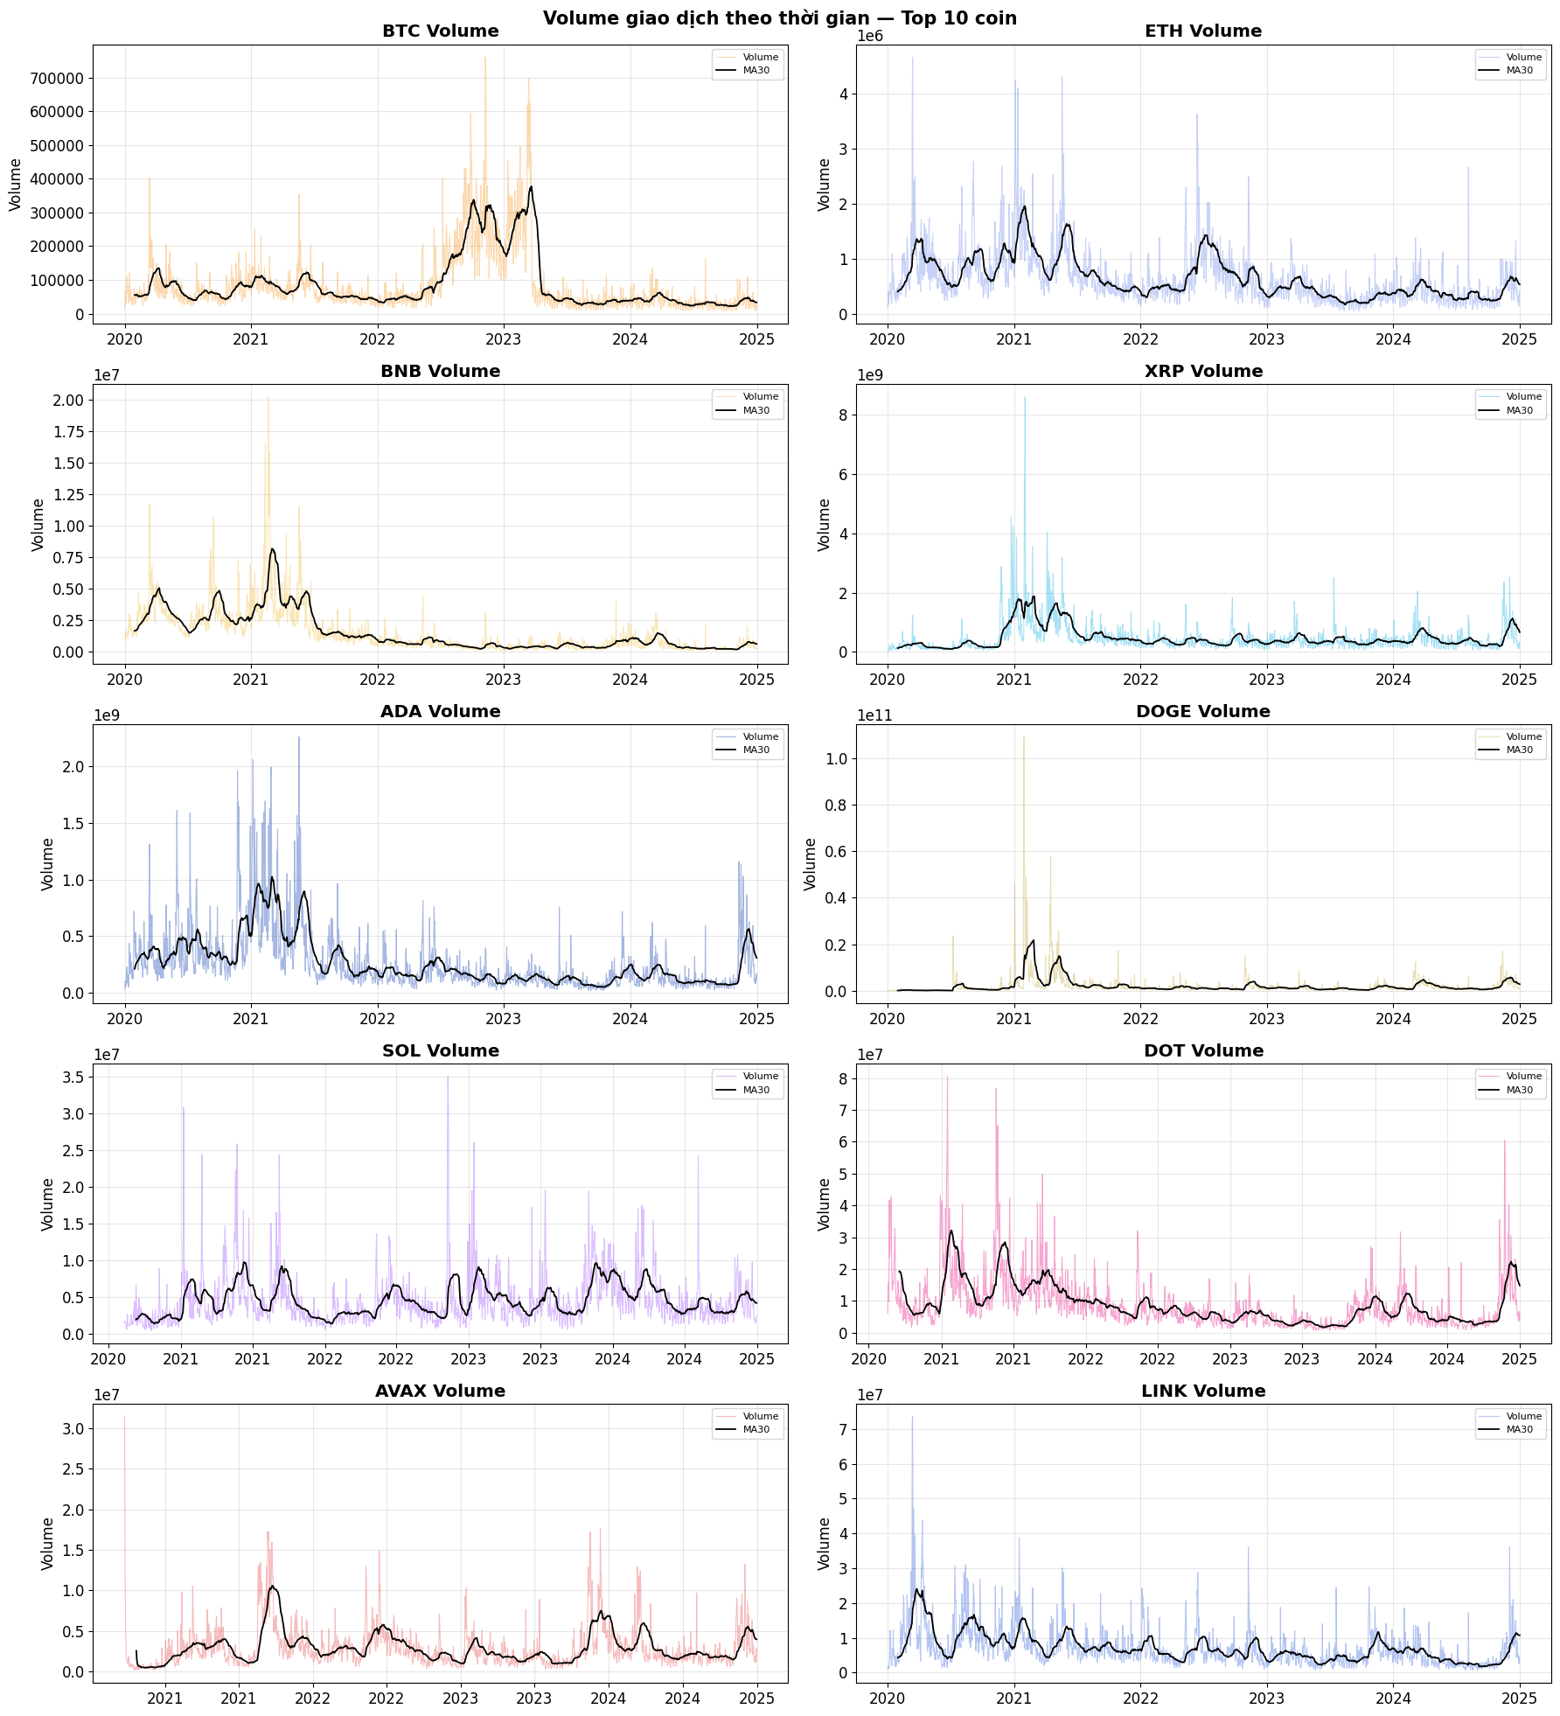
Hình 10 Volume theo thời gian - Top 10 Coin
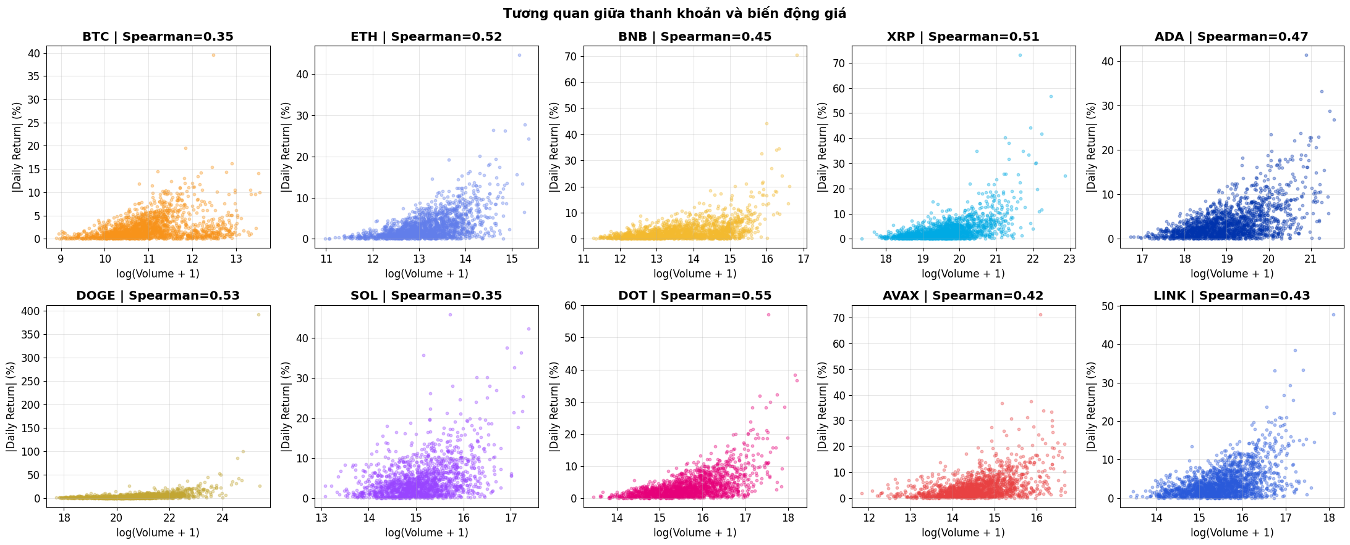
Hình 11 log(Volume) vs |Return| – Top 10 Coin

2.3.5. Phân tích OHLC & All-Time High
Nhóm sử dụng ba loại biểu đồ để khai thác dữ liệu OHLC, đánh giá biên độ dao động trong ngày và xác định mức giá đỉnh của từng coin trong giai đoạn 2020–2024.
Biểu đồ nến (Candlestick) BTC — 180 ngày cuối: Biểu đồ nến được vẽ bằng thư viện Plotly cho 180 ngày cuối giai đoạn nghiên cứu (tháng 7–12/2024). Mỗi nến thể hiện bốn giá trị Open, High, Low, Close trong một ngày — thân nến xanh là ngày tăng, thân nến đỏ là ngày giảm, râu nến thể hiện biên độ cao nhất và thấp nhất. Qua biểu đồ có thể thấy BTC tăng mạnh từ ~58.000 USD (tháng 8/2024) lên mức đỉnh hơn 100.000 USD vào tháng 12/2024, phản ánh chu kỳ tăng trưởng mạnh của thị trường trong nửa cuối năm 2024.
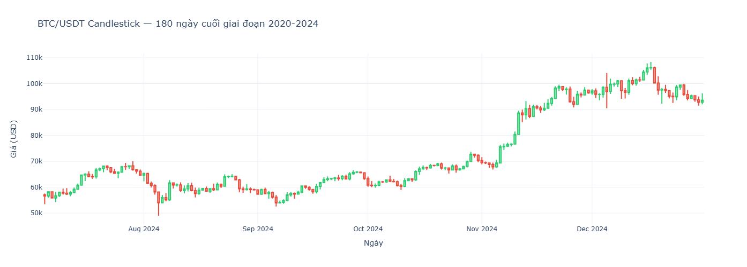
Hình 12 BTC/USDT Candlestick 180 ngày cuối giai đoạn 2020-2024
Biên độ dao động trong ngày — MA30 (High-Low Spread): Biên độ dao động trong ngày được tính theo công thức (High − Low) / Close × 100%, sau đó làm mượt bằng đường trung bình động 30 ngày (MA30) và vẽ dạng Line Chart cho cả 10 coin trên cùng một khung. Chỉ số này càng cao thì giá trong ngày dao động càng mạnh, tương ứng rủi ro giao dịch ngắn hạn càng lớn. Qua biểu đồ có thể nhận thấy biên độ dao động đạt đỉnh vào giữa năm 2021 — đặc biệt DOGE có những ngày biên độ vượt 30% — sau đó dần hạ nhiệt và ổn định hơn trong giai đoạn 2023–2024. BTC nhất quán có biên độ thấp nhất trong nhóm, cho thấy tính ổn định tương đối so với các altcoin.
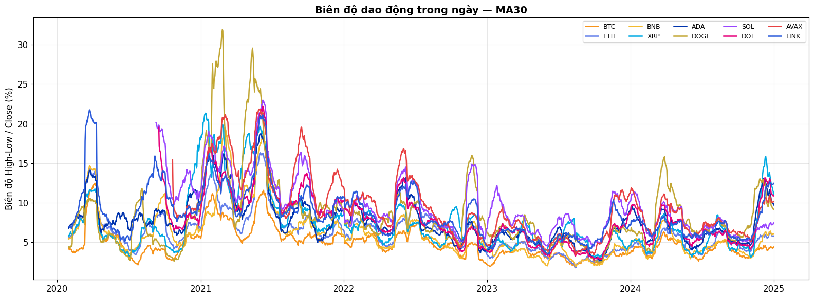
Hình 13 Biên độ dao động trong ngày (High-Low/Close) — MA30 của 10 coin
Biểu đồ ATH và khoảng cách so với giá cuối 2024: Biểu đồ cột đôi (trục log) so sánh mức ATH đạt được trong giai đoạn 2020–2024 với giá đóng cửa ngày 31/12/2024 của từng coin. Biểu đồ bên phải thể hiện phần trăm chênh lệch giữa giá cuối 2024 so với ATH. Kết quả cho thấy DOT là coin xa ATH nhất (−87,9%), tiếp theo là AVAX (−75,7%) và ADA (−72,7%), trong khi BTC và BNB là hai coin gần ATH nhất với mức chênh lệch chỉ −11,5% và −13,6%, cho thấy BTC và BNB phục hồi tốt nhất so với đỉnh trong cùng giai đoạn.
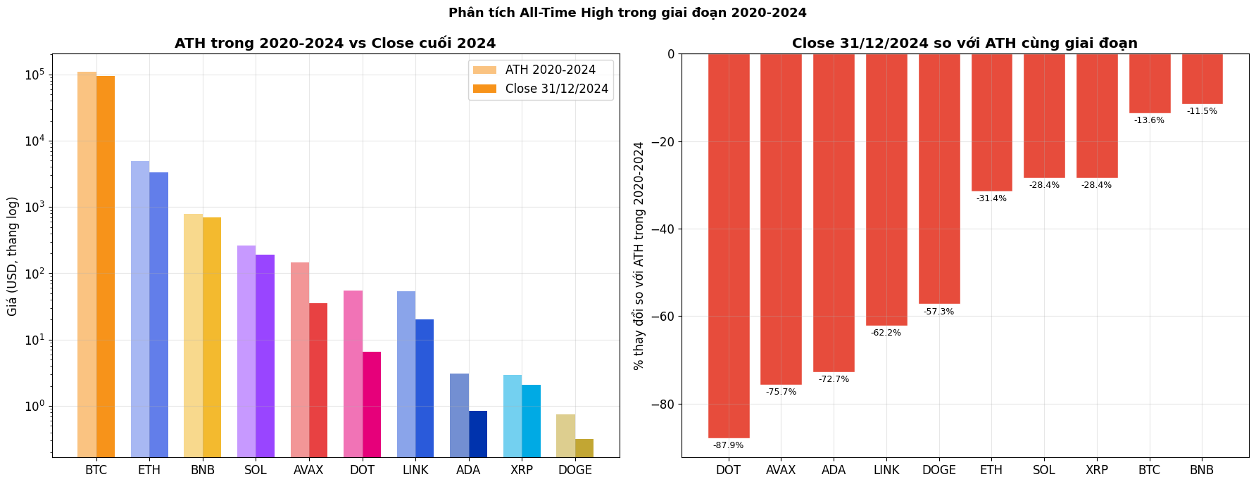
Hình 14 ATH 2020-2024 vs Close 31/12/2024 và % chênh lệch so với ATH

- PHÂN TÍCH TẬP DỮ LIỆU

3.1. Giới thiệu phương pháp phân tích dữ liệu
Trong đề tài này, nhóm em sử dụng phương pháp exploratory data analysis (eda) để thực hiện quá trình phân tích dữ liệu thị trường tiền điện tử. Đây là phương pháp giúp khám phá đặc điểm dữ liệu thông qua thống kê mô tả và trực quan hóa bằng biểu đồ.
Thông qua eda, nhóm em có thể:
- Quan sát xu hướng biến động giá của các đồng coin theo thời gian.
- Phân tích sự thay đổi của khối lượng giao dịch.
- Đánh giá mức độ tương quan giữa các đồng tiền điện tử.
- Phát hiện các giai đoạn thị trường tăng trưởng hoặc suy giảm mạnh.
- Tìm ra những đồng coin có mức biến động cao nhất trong giai đoạn nghiên cứu.
Trong quá trình thực hiện, nhóm em sử dụng các thư viện python như pandas, numpy, matplotlib, seaborn và plotly để xử lý và trực quan hóa dữ liệu.
Ngoài ra, dữ liệu được phân tích dựa trên nhiều góc nhìn khác nhau nhằm phản ánh rõ hơn đặc điểm của thị trường crypto trong giai đoạn từ năm 2020 đến năm 2024.

3.1.1. Điểm mạnh của phương pháp
- Dễ trực quan hóa dữ liệu:
các biểu đồ giúp quan sát nhanh xu hướng tăng giảm giá của các đồng coin theo thời gian.
- Hỗ trợ phát hiện xu hướng thị trường:
giúp nhận biết các giai đoạn thị trường tăng mạnh hoặc suy giảm mạnh.
- Dễ triển khai bằng python:
các thư viện như pandas và matplotlib hỗ trợ xử lý dữ liệu nhanh và hiệu quả.
- Phù hợp với dữ liệu tài chính:
eda rất phù hợp cho việc phân tích dữ liệu biến động giá và khối lượng giao dịch của thị trường crypto.
- Hỗ trợ phân tích tương quan:
có thể đánh giá mức độ liên hệ giữa các đồng coin thông qua ma trận tương quan (correlation matrix).

3.1.2. Điểm yếu của phương pháp
- Chưa dự đoán được tương lai:
phương pháp eda chủ yếu dùng để quan sát và phân tích dữ liệu hiện có, chưa xây dựng mô hình dự báo.
- Dữ liệu biến động mạnh:
thị trường crypto thay đổi liên tục nên kết quả phân tích chỉ phản ánh tại thời điểm nghiên cứu.
- Dễ bị ảnh hưởng bởi dữ liệu ngoại lai:
một số giai đoạn giá tăng hoặc giảm đột biến có thể làm sai lệch kết quả thống kê.
- Phụ thuộc vào chất lượng dữ liệu:
nếu dữ liệu thu thập bị thiếu hoặc sai lệch thì kết quả phân tích sẽ không chính xác.

3.2. Phân tích giá và xu hướng

3.2.1. Phương pháp tính toán
Dữ liệu đầu vào là DataFrame df_close_clean (giá đóng cửa đã làm sạch) với shape (1826, 10). Giá được chuẩn hóa về mốc 100 bằng cách chia từng chuỗi cho giá trị đầu tiên nhân 100. Trục Y dùng thang logarithm (ax.set_yscale('log')) để xử lý sự chênh lệch lớn giữa các coin.
Return theo năm được tính bằng pct_change() trên df_close_clean đã resample('YE').last() — lấy giá cuối mỗi năm. Grouped bar chart được vẽ với width=0.08 cho 10 coin, trục X là năm 2021–2024.
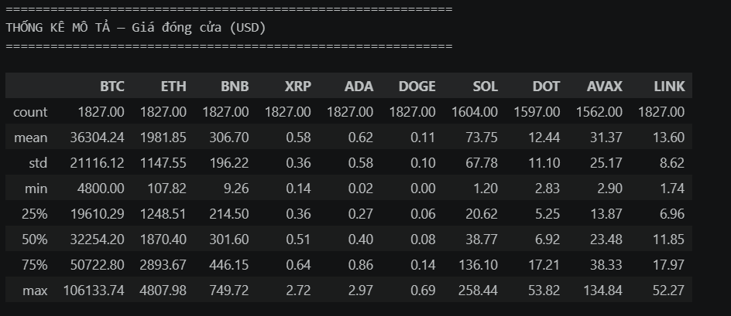
Hình 15 dữ liệu giá đóng cửa (close price) của các đồng coin

3.2.2. Kết quả phân tích
Qua biểu đồ giá chuẩn hóa, có thể thấy DOGE và SOL là hai coin có mức tăng trưởng tương đối cao nhất trong giai đoạn nghiên cứu, trong khi XRP và DOT có mức tăng trưởng thấp hơn. BTC duy trì xu hướng tăng dài hạn ổn định nhất, ít nhiễu nhất.
Return theo năm cho thấy năm 2021 là năm tăng trưởng mạnh nhất cho hầu hết các coin; năm 2022 là năm điều chỉnh sâu nhất; năm 2023–2024 là giai đoạn phục hồi với BTC dẫn đầu.
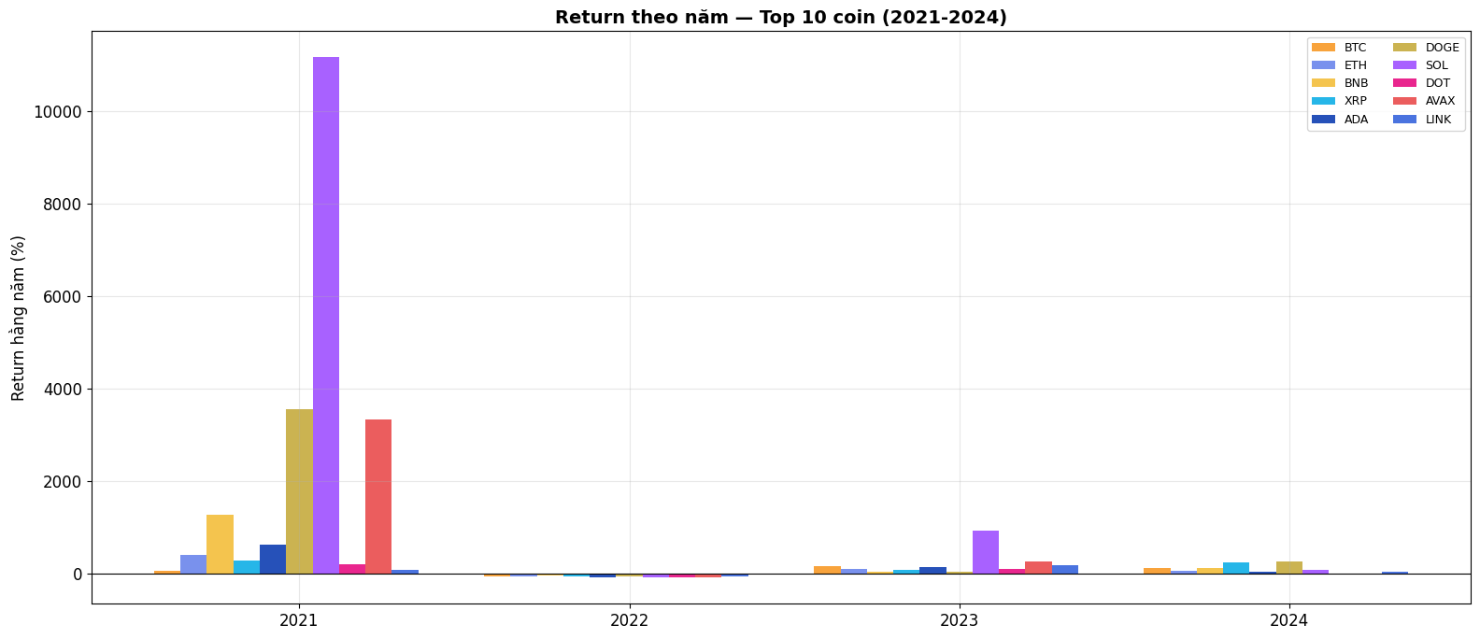
Hình 16 Grouped bar chart Return theo năm 2021-2024

3.3. Phân tích rủi ro và tương quan

3.3.1. Phương pháp tính toán
Daily return được tính bằng df_close_clean.pct_change() * 100. Volatility trung bình là độ lệch chuẩn (std()) của toàn bộ chuỗi daily return, đơn vị %/ngày. Rolling volatility 30 ngày dùng .rolling(30).std().
Tương quan được tính trên khoảng thời gian chung (từ ngày AVAX có dữ liệu — 2020-09-22) để đảm bảo công bằng. Hệ số Spearman được dùng cho tương quan volume–return vì volume lệch phải mạnh.

3.3.2. Kết quả phân tích
Kết quả phân tích volatility cho thấy DOGE và AVAX là 2 coin có mức biến động cao nhất (daily return std > 6%), trong khi BTC và BNB có mức biến động thấp nhất trong nhóm (dưới 4%), cho thấy BTC và BNB ổn định hơn tương đối.
Ma trận tương quan daily return cho thấy hầu hết các altcoin có tương quan dương với BTC ở mức 0.6–0.8, nghĩa là khi BTC giảm, phần lớn altcoin cũng giảm. Điều này phản ánh đặc tính 'thị trường chung' của crypto — danh mục nhiều coin không đồng nghĩa với đa dạng hóa rủi ro thực sự.
Phân tích Spearman giữa log(Volume) và |Daily Return| cho thấy tương quan dương ở hầu hết các coin (r ≈ 0.3–0.5), xác nhận rằng các ngày volume cao thường đi kèm biến động giá lớn hơn.
Phân tích OHLC bổ sung cho thấy biên độ dao động trong ngày (High-Low Spread) có tương quan chặt với các giai đoạn thị trường biến động mạnh: đỉnh biên độ năm 2021 trùng với giai đoạn tăng trưởng nóng và sau đó là điều chỉnh sâu của thị trường. BTC duy trì biên độ dao động thấp nhất xuyên suốt giai đoạn, củng cố thêm nhận định về tính ổn định tương đối của Bitcoin so với các altcoin. Về mức độ phục hồi so với ATH, nhóm coin Layer-1 thế hệ mới như DOT, AVAX, ADA vẫn còn cách rất xa đỉnh cũ (trên 70%), trong khi BTC và BNB đã gần như chạm lại vùng ATH vào cuối năm 2024 — phản ánh dòng tiền thị trường ưu tiên quay lại tài sản có vốn hóa lớn và thanh khoản cao trước khi lan tỏa sang altcoin.
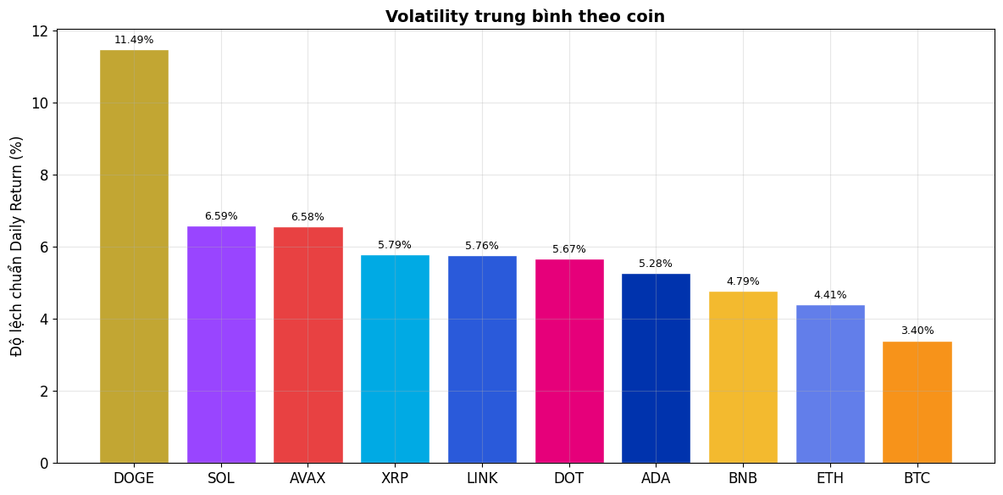
Hình 17 Volatility trung bình
Hình 18 Heatmap tương quan(Hình 8)
- KẾT LUẬN VÀ HƯỚNG PHÁT TRIỂN

4.1. Kết quả đạt được
Sau quá trình thực hiện đề tài “phân tích dữ liệu và trực quan hóa biến động giá của top 10 đồng tiền điện tử giai đoạn 2020–2024”, nhóm em đã hoàn thành được các mục tiêu đã đề ra ban đầu.
Cụ thể, nhóm em đã:
- Thu thập dữ liệu lịch sử của top 10 đồng tiền điện tử từ binance.
- Xây dựng tập dữ liệu phục vụ cho quá trình phân tích.
- Tiền xử lý dữ liệu nhằm loại bỏ dữ liệu thiếu và chuẩn hóa định dạng dữ liệu.
- Áp dụng phương pháp exploratory data analysis (eda) để phân tích dữ liệu.
- Trực quan hóa dữ liệu bằng nhiều loại biểu đồ khác nhau như:
- Biểu đồ đường (line chart)
- Biểu đồ cột (bar chart)
- Heatmap tương quan
- Histogram và boxplot
- Phân tích xu hướng biến động giá và khối lượng giao dịch của các đồng coin.
- Đánh giá mức độ tương quan giữa các đồng tiền điện tử trên thị trường crypto.
Thông qua kết quả phân tích, nhóm em nhận thấy:
- Bitcoin (btc) và ethereum (eth) là hai đồng tiền điện tử có mức ảnh hưởng lớn nhất trên thị trường.
- Giá của các đồng coin có mức biến động rất mạnh trong giai đoạn 2020–2024.
- Phần lớn các đồng coin có xu hướng biến động cùng chiều với bitcoin.
- Khối lượng giao dịch thường tăng mạnh trong các giai đoạn thị trường biến động lớn.
- Một số đồng coin như solana (sol), avalanche (avax) và dogecoin (doge) có mức biến động cao hơn so với nhiều đồng coin khác.
Ngoài ra, đề tài còn giúp nhóm em nâng cao kỹ năng:
- Lập trình python
- Xử lý dữ liệu bằng pandas và numpy
- Trực quan hóa dữ liệu bằng matplotlib, seaborn và plotly
- Phân tích dữ liệu tài chính thực tế

4.2. Hạn chế của đề tài
Mặc dù đã đạt được nhiều kết quả tích cực, đề tài vẫn còn tồn tại một số hạn chế như:
- Dữ liệu thị trường crypto biến động liên tục nên kết quả phân tích chỉ mang tính tham khảo tại thời điểm nghiên cứu.
- Đề tài chủ yếu tập trung vào phân tích khám phá dữ liệu (eda), chưa triển khai các mô hình dự đoán giá trong tương lai.
- Một số đồng coin mới xuất hiện nên thời gian dữ liệu chưa đồng đều.
- Chưa phân tích sâu các yếu tố ảnh hưởng đến biến động giá như:
  - Tin tức thị trường
  - Tâm lý nhà đầu tư
  - Chính sách kinh tế
  - Dữ liệu mạng xã hội
- Chưa tối ưu hiệu năng xử lý đối với dữ liệu lớn hoặc dữ liệu thời gian thực.

4.3. Hướng phát triển trong tương lai
Dựa trên kết quả đạt được, nhóm đề xuất một số hướng phát triển tiếp theo:
- Mở rộng phân tích sang dữ liệu intraday (1 giờ, 15 phút) để nghiên cứu hành vi giá trong ngắn hạn.
- Tích hợp dữ liệu on-chain (số địa chỉ ví hoạt động, lượng coin nạp/rút sàn) để phân tích toàn diện hơn.
- Xây dựng mô hình dự báo giá sử dụng LSTM hoặc Prophet trên cơ sở dữ liệu đã phân tích.
- Phân tích sentiment từ mạng xã hội (Twitter/X, Reddit) và kết hợp với dữ liệu giá để đánh giá ảnh hưởng của thông tin đến thị trường.

4.4. Tổng kết
Qua quá trình thực hiện đề tài, nhóm em đã hiểu rõ hơn về cách thu thập, xử lý và phân tích dữ liệu tài chính bằng python. Đồng thời, đề tài cũng giúp nhóm em tiếp cận thực tế với thị trường tiền điện tử và ứng dụng các kỹ thuật phân tích dữ liệu vào bài toán tài chính.
Mặc dù vẫn còn nhiều hạn chế, nhưng đề tài đã đạt được các mục tiêu cơ bản và tạo nền tảng cho việc nghiên cứu các phương pháp phân tích và dự đoán dữ liệu tài chính trong tương lai.

CHƯƠNG 5. TÀI LIỆU THAM KHẢO

5.1. Tài liệu tiếng Việt
[1] Nguyễn Văn Ba, Phân tích dữ liệu với Python, Nhà xuất bản Công nghệ Thông tin, 2022.
[2] Trần Minh Hoàng, Khai phá dữ liệu và ứng dụng, Nhà xuất bản Giáo dục Việt Nam, 2021.
[3] Nguyễn Văn Tuấn (2020). Phân tích dữ liệu với Python. NXB Khoa học và Kỹ thuật, Hà Nội.

5.2. Tài liệu tiếng Anh
[4] Binance API Documentation (2024). Binance Public REST API. https://binance-docs.github.io/apidocs/spot/en/
[5] McKinney, W. (2022). Python for Data Analysis, 3rd Edition. O'Reilly Media.
[6] Nakamoto, S. (2008). Bitcoin: A Peer-to-Peer Electronic Cash System. bitcoin.org.
[7] Prado, M. L. de (2018). Advances in Financial Machine Learning. Wiley.

